Du bokar dina vaktpass i systemet BAS under perioden 2024-03-18 – 2024-03-31.
Behöver du hjälp med bokningen, kan du fr o m 2024-03-22 (ej tillgänglig tidigare p g a utlandsresa) kontakta vaktchef Robert Lennqvist 0708-75 20 62.
Varje båtägare skall boka och genomföra två vaktpass per säsong.
Medlem som fyllt 80 år är befriande från vaktpass.
Du som inte själv bokar vaktpass i BAS tilldelas två godtyckliga vaktdatum.

Instruktion för vaktbokning
Gå till BAS hemsida: bas.batunionen.se
Välj BAS Inloggningskonto
(Inloggning med bank-id kan endast göras om du registrerat de 4 sista siffrorna i ditt personnummer)
Fyll i dina inloggningsuppgifter och klicka Logga in
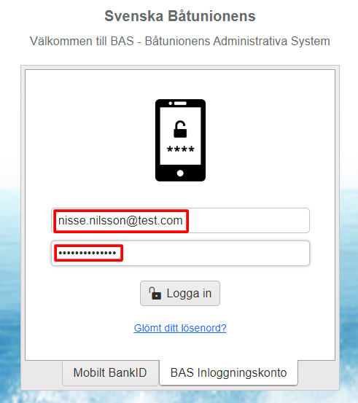

Klicka på Schema 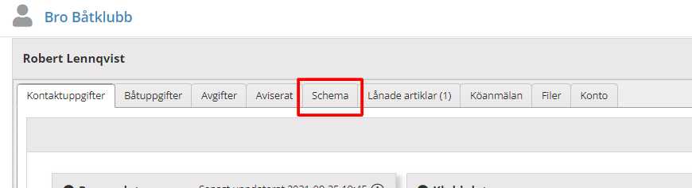

Välj Vaktschema 2023 i listan
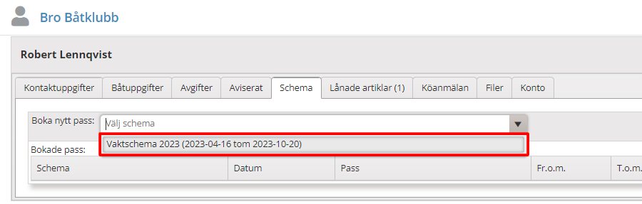

Välj månad i listan och klicka på Sök
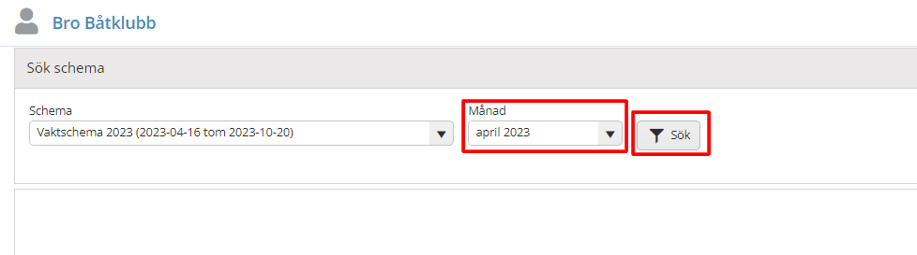

Klicka Boka på önskat datum
(medlem som skall gå vakt bokar två datum, ett i taget) 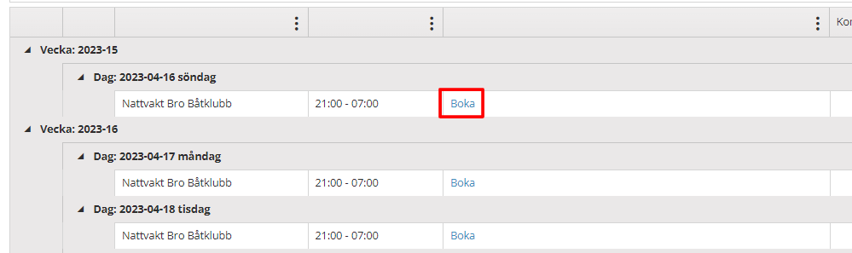
OBS!
Datum och ”bokaknapp” hör ihop enligt nedan. D v s ”bokaknappen” står under datumet
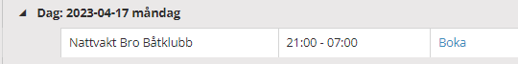

Klicka på Spara bokning
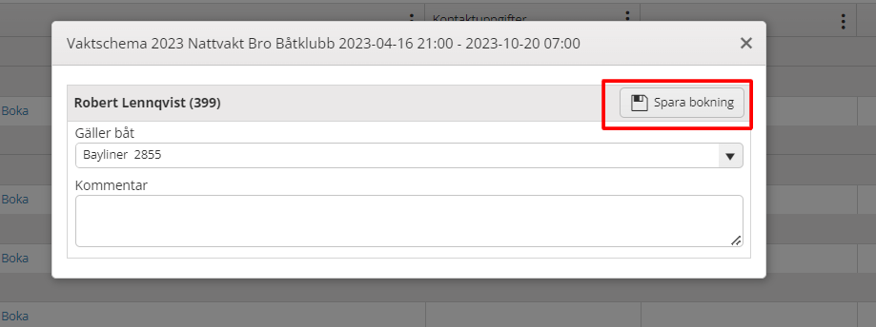

För att gå tillbaka till översikten Schema, klicka på Tillbaka
(T ex för att radera en bokning)
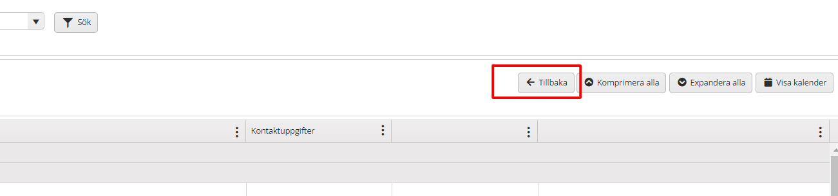

Om du väljer fel datum klickar du på Boka av i översikten Schema
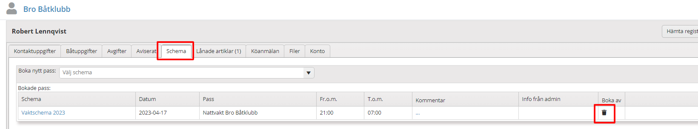

I översikten Schema kan du se dina bokade pass
